**PROJETO DE LEI Nº _________/2023**

*“Fica denominada “****Praça João Casemiro de Sá*** *” o* ***Sistema de Recreio 5*** *do Loteamento Jardim Martins, Sumaré.”*

*(Vereador Tião Correa)*

**O PRESIDENTE DA CÂMARA MUNICIPAL DE SUMARÉ,**

Faço saber que a Câmara Municipal aprovou e eu, nos termos do artigo 66, §7º da Lei Orgânica do Município, promulgo a seguinte Lei:

**Art. 1º** Fica denominado de *“Praça* ***João Casemiro de Sá”*** o Sistema de Recreio 5, com 834,00 m², do Loteamento Jardim Martins, localizado neste Município.

**Art. 2º** Esta Lei entrará em vigor na data da sua publicação.

**Art. 3º** Revogam-se as disposições em contrário.

Câmara Municipal de Sumaré, 17 de outubro de 2023.

**TIÃO CORREA**

**Vereador - PSDB**

**Justificativa**

**João Casemiro de Sá**, nascido na cidade de Vicentina, estado do Mato Grosso do Sul, em 10 de maio de 1969 e falecido em 8 de agosto de 2016, deixou um significativo legado para nossa comunidade.

Filho do Sr. Marcelino Cirilo de Sá e de Maria Casemiro de Sá, João foi um cidadão exemplar, que residiu no bairro Matão por mais de 30 anos.

Motorista carreteiro, João Casemiro de Sá era casado com Roseneide Teixeira de Sá e deixou um filho ainda menor de idade à época de sua morte, Pedro Teixeira de Sá, que tinha 16 anos na ocasião.

Sua jornada foi sempre marcada pela generosidade e alegria. Bom esposo, pai zeloso e um grande amigo para todos que tiveram a honra de conhecê-lo, João cultivou laços profundos de companheirismo e dedicação ao longo de toda a sua vida.

Sempre muito trabalhador, João desempenhou papéis importantes em diversos segmentos do comércio de nossa cidade, tendo trabalhado com tapeçaria, serralheria, despachante e escritório de contabilidade.

Sua contribuição para a nossa comunidade é inestimável, e seu nome será sempre lembrado com respeito e gratidão.

Parte superior do formulário

Ao nomear a praça em sua homenagem, a comunidade reconhece e valoriza o legado do Sr. João Casemiro de Sá.

Que essa praça se torne um lugar de encontro e celebração, onde as pessoas possam desfrutar de momentos de lazer, cultura e esporte.

O homenageado será sempre lembrado pelos princípios, bondade e respeito ao próximo que teve durante toda sua vida, sendo, pois, justa a presente homenagem, de forma que peço a meus nobres pares que acolham o presente Projeto de Lei.

Parte superior do formulário

Câmara Municipal de Sumaré, 17 de outubro de 2023.

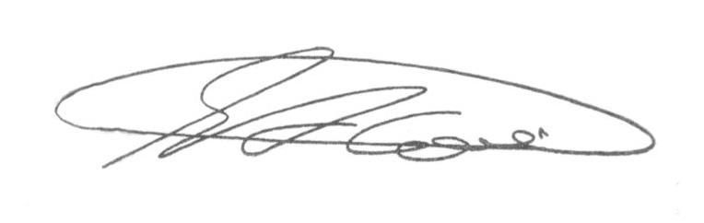

**SEBASTIÃO ALVES CORREA**

TIÃO CORREA – Vereador/PSDB